深圳市三井木科技有限公司产品报价
PET碳晶板印刷机|金属银浆全自动丝印机|柔性电暧板碳浆印刷机,深圳三井木《东彩>公司生产直销全自动丝网印刷机,卷对卷印刷机,数码UV彩印机,全自动丝印机采用了德国CCD全自动定位系统，自动纠偏精度达到了0.02MM，平台精度吸风孔采用进口设备加工,达到了￠0.05MM精小孔径，拉料卷筒是采用了进口德国最新技术自动吸风拉动，减少了印刷时出现的偏移，多色套色精准，三大技术决定了公司的产品优势，得到了使用客户的热列追捧，走在了高要求的线路版印刷技术的前头。目前产品应用到电热膜印刷业、PET地暧膜印刷、控制面板多色薄膜印刷、电热画印刷、彩色不干胶印刷、柔性丝路版精准印刷、电子电路版及控制版的碳浆印刷、银浆印刷及特殊油墨的高要求印刷产业。
机型 | SJM-560
印刷面积 | 500mm x 600 mm
网框面积 | 650mm x 900 mm
台板尺寸 | 650mm x 850 mm
最大进料 | 520mm
印刷速度 | 800-2800 印次/小时
印刷精度 | 0.02mm-0.05mm
印刷机器尺寸 | 3000 x1200 x1650mm
印刷平台孔径 | 0.6mm(保证了印刷超薄材料的高精度印刷)
印刷机电源 | 220V/2.5kw
印刷拉料系统 | 采用进口高功率电机，自己设计专利的真空吸风滚筒保证了超薄材料的精准印刷
印刷定位系统 | 采用网版CCD自动追边定位系统，实现了无废品高精度套色印刷
机器控制面板 | 采用智能化PLC触摸屏人机控制系统
烤箱 | 尺寸：2100mm x2300mm x1040mm， 内长50米，收料带全自动纠偏系统保证收料整齐，还带自动复膜系统。电源电压根据要求可选择220V或380V。（或选用UV紫外线干燥机，LED UV紫外光固机一组）
固化方式 | 烤箱温度最高到160度热风循环固化
除静电系统 | 各环节配置了消除静电棒系统，保证薄膜的精度印刷
送料机尺寸 | 1200 x1200 x1200 mm（可根据要求选择带全自动撕膜系统）
整机重量 | 1500kg
随机工具 | 一套
DC560型全自动丝印机技术参数及用途

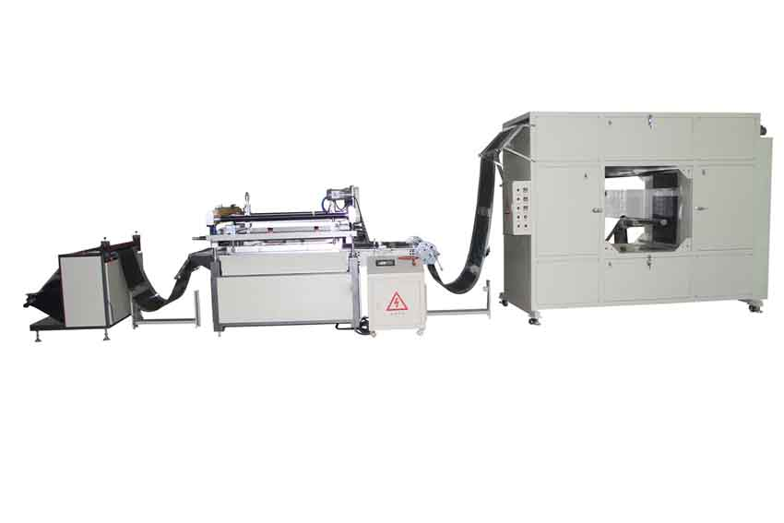
二、全自动丝网印刷机技术指标
（1）该机广泛用于PET,PVC ,转印纸,薄膜,柔性线路板,电热膜、热转印膜、手机按键，薄膜开关，无纺布，商标、不干胶标贴，铝箔，铜箔等卷筒材料的丝网版印刷。
（2）配合触控式屏幕,操作简易。
（3）电脑控制,全自动电眼对位,重复定位精度佳。二次定位采用光电追踪,可多次重复定位,对色准确,可提高印刷品质;
（4）网版自动追边系统（即CCD自动对位系统）
（5）自动节料装置，印刷物体间距1-0.5（mm），以节约物料。同时保护网版不会因下刀而破裂。
（6）静电消除装置。
（7）可随意设定印刷速度,计算印刷张数,并可设定张数自动停机;
（8）采用精密线性滑轨及滚球螺杆。
（9）采用伺服马达驱动。
（10）网框可微调定位(最大可调值数±10mm),
（11）方便网版及刮刀之维护。
（12）装卸网版便捷。
（13）当卷料增大时,可自动降低收料速度,确保料卷之齐边。
（14）IR热压干燥系统，采用中央热源，热风循环，保证印品受热均匀不变形；
（15）可连接各种周边设备，复卷机，切刀机，UV干燥机，模切机等
三、全自动丝印机选购配备
静电消除装置,确保印刷无尘与精度。
四、.全自动丝印机结构说明：

1, ．送料单元
2．印刷单元
3．干燥单元(也可选用紫外线干燥机：3.6kw-5.5kw一组或多组)
(1) 采用东元电机。保障机台运转稳定。
(2) 采用进口品牌电机，进口品牌减速机。
(3) 采用变频调速装置（台湾台达变频器），节能，精准控制速度。
(4) 采用进口光电开关,可感应任何印材，并可自动跟踪印刷机的速度配合使用。
(5) 机身采用静电喷涂-烤漆，奈溶剂，独家加装隔热保温层，节能。
(6) 此机占地面积小，内循环长度65-68米,可实现低温干燥,保障印材不收缩变形，利于多色印刷。
(7) 可加装自动贴合装置。贴合上光膜、双面胶、离型纸、干燥一次完成。
全自动丝印机对烘箱内加热系统特殊说明：
1、 箱内温度室温至150℃可预设置，自动控温。
2、 加热装置为上、下、右三面均装有电加热箱，由循环风机对空气进行循环
加热。从结构的设计上充分考虑到让使热风在回转箱内形成紊流，以利于溶剂挥发，提高干
燥效率。另外左右两面各增加九条碳素中波管，采用微波原理能快速实现碳墨及银墨的干燥，同时能提升整个箱体温度。
3、 收料部位装有风扇可进行降温处理，以防收卷内材料因内部温度过高而产生变形。
采用节能减排装置，整个箱体均采用硅酸铝纤维隔热棉进行包裹。机身采用静电喷涂-烤漆，耐溶剂。

和同行相比较，三井木公司产品的特点和优势所在：
- 深圳三井木科技采用进口技术精心研发，技术过关，品质放心。专注丝网印刷，打印机器设备生产十年，品牌悠久，技术口碑达到行业领先。
- 三井木科技所以机器在关键仪器方面全部采用进口零部件，如：采用进口东元电机，进口减速机，进口台湾台达变频器，进口光电开关等零部件，更好的保证了机器的质量。
- 运用电脑控制，全自动电眼对位，可重复精准对位。二次定位采用光电追踪，可多次重复对位对色更准确，提高印刷品质。
- 网版采用CCD自动追边系统，全自动中，可自己对边对位，打印更省心。
- 安装自动节料装置，更节省材料，节约成本。
- 可以随意设定打印速度，记算打印张数，还可以设定打印张数自动停机，省心省人力。
- 网框可以微调整定位，最大可调值在正负10mm,打印精确可以更精准，更精确。
- 配有自动收料对齐整理功能，使用更方便。配有静电消除装置，印刷无尘污染。安全环保。
- 还可以周边链接复卷机，切刀机，UV干燥机，模切机等，方便组件生产流水线。
- 采用自动控温烤箱，使室内温度均匀
- 在同行机器中，我们机器采用采用的是最好的吸风滚铜平面，印刷过程无误差，丝印无废品;一个工人可以独自操作3台机器，节约人工，可以为你提高近3成的效益。
公司网站：http://www.sajim.com/ |  | 公司慧聪网：http://sjmstc.b2b.hc360.com/
公司阿里巴巴诚信通网站：http://sajim.1688.com/
公司地址:广东深圳市宝安区松岗燕罗公路188号罗田恒邦科技园A3栋 邮箱E-mail:1317634856@qq.com

深圳东彩<三井木>科技有限公司小龙
电话：13714484873; QQ:1317634856
报 价 单
客户： |  | 供货单位：深圳市三井木科技有限公司
经办人： |  | 经办人： 小龙
地址： |  | 联系电话：0755-29724939
电话： |  | 移动电话：18570307936---13714484873
传真： |  | 传真： 0755-81772434
QQ: |  | QQ： 13170634856
一、560全自动丝网印刷机价格
产品名称 | 型号规格 | 数量 | 市场价（元） | 备注
全自动卷对卷丝网印刷机 | DC-560 | 1套 | 230000.00 | 含增值税
最低优惠价 |  | 1套

